ผลการปฏิบัติงานของงานจราจร
เดือนตุลาคม 2567
วันที่ 12 ต.ค.2567 เวลาประมาณ 10.10 น. ร.ต.อ.สงบ ประมูลจ่าใส รอง สว.จร.สภ.รัตนบุรี พร้อมด้วยชุดจราจรขณะ ว.4 อำนวยความสะดวกและจัดการจราจรในเขตเทศบาล ได้พบรถยนต์บรรทุกพ่วงหัวลาก จอดเสียบนผิวการจราจร บริเวณหน้าสาธารณสุขอำเภอรัตนบุรี ถนนรัตนบุรี - ท่าตูม จึงได้เข้าไปสอบถามทราบว่ารถน้ำมันหมด(สาเหตุเกิดจากเกจ์วัดระดับน้ำมันเสีย) จึงได้นำกรวยยางจราจรวางเพื่อจัดการจราจรและอำนวยความสะดวก พร้อมทั้งช่วยพาผู้ขับรถบรรทุกข้าวสารจะนำไปซื้อน้ำมันมาเติมจนสามารถเดินทางต่อไปได้ครับ
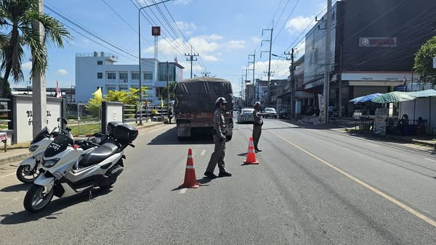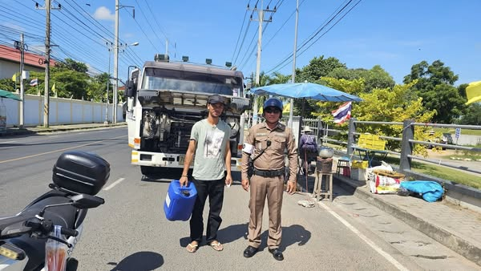
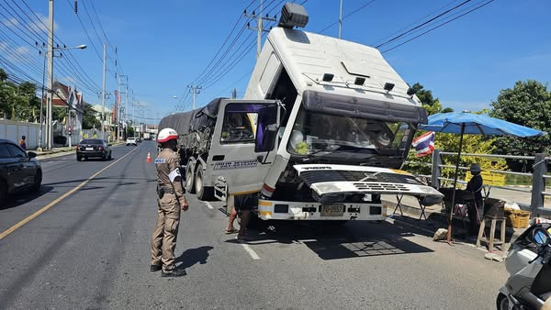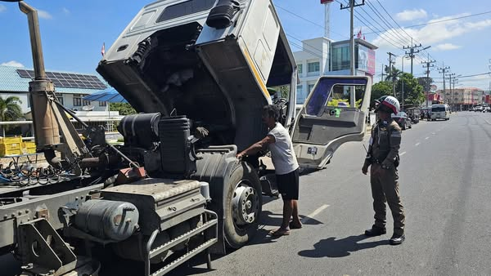

วันที่ 18 ต.ค.67 เวลา 06.00น.ชุดจราจรสภ.รัตนบุรีและชุดสายตรวจ ร่วมรักษาความปลอดภัย อำนวยความสะดวกด้านการจราจร และรถนำขบวน กิจกรรมทำบุญตักบาตรอาหารแห้งในวันเทโวโรหณะ ฯ *เริ่มออกบิณฑบาตร ตามเส้นทางถนนหลวงรัตนบุรี - ท่าตูม เริ่มต้นแต่หน้าวัดหนองคู ถึง หน้าโรงเรียนบ้านน้ำเขียวครับ
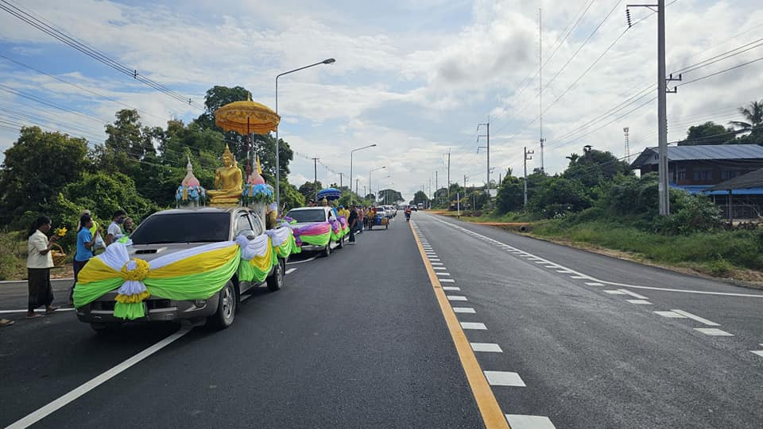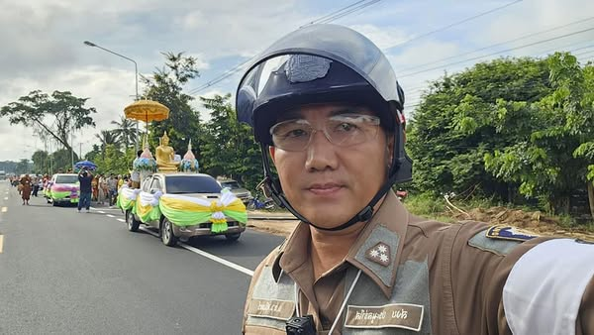
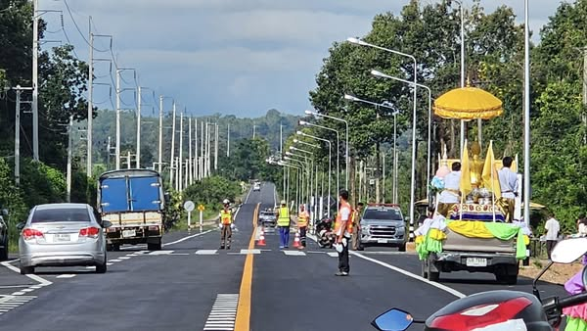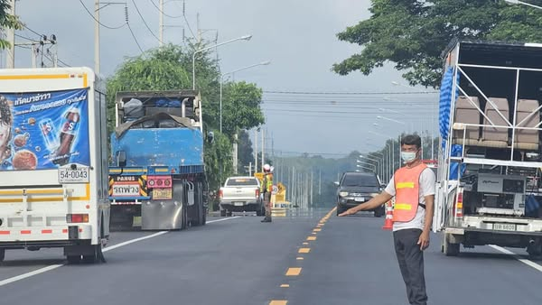

วันที่ 28 ตุลาคม 2567 พ.ต.อ.ธีระศักดิ์ เจริญศรี ผกก.สภ.รัตนบุรี มอบหมายให้ ร.ต.อ.สงบ ประมูลจ่าใส รอง สว.จร.สภ.รัตนบุรี พร้อมด้วยข้าราชการตำรวจ สภ.รัตนบุรี ชุดจราจร ได้ไปเป็นวิทยากร ในโครงการรณรงค์เด็กไทยใส่หมวกนิรภัยในเด็กปฐมวัย(กันน็อค) เพื่อมอบความรู้เกี่ยวกับกฎจราจร บนท้องถนน และวิธีป้องกันการเกิดอุบัติเหตุบนท้องถนน ให้แก่เด็กปฐมวัย ณ ศูนย์พัฒนาเด็กเล็กบ้านดงเปือย ต.กุดขาคีม อ.รัตนบุรี จ.สุรินทร์
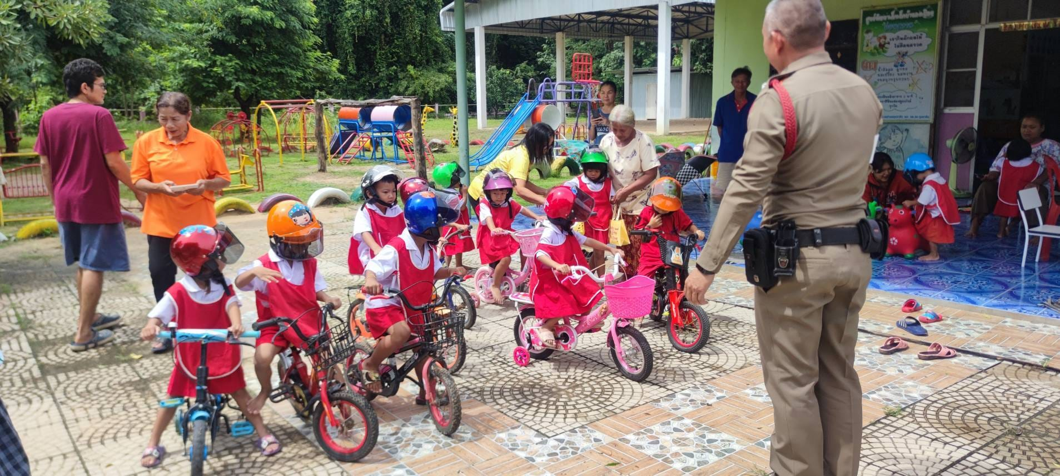
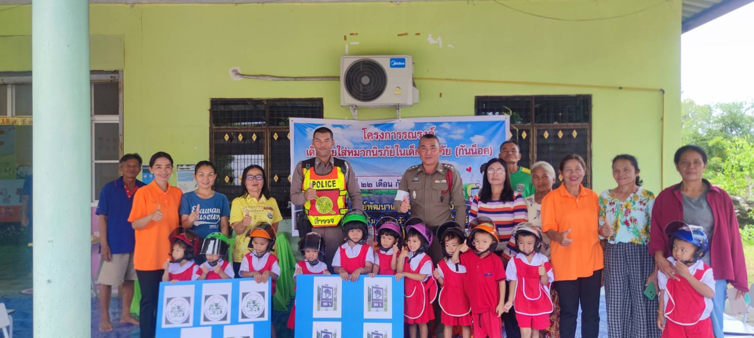
ลฃ

21 มี.ค. 2568

